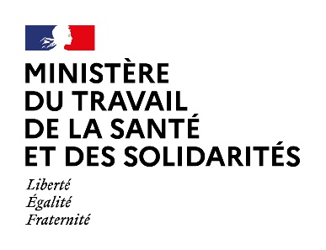
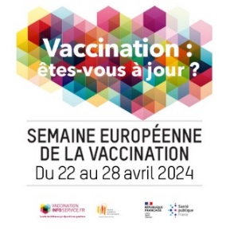
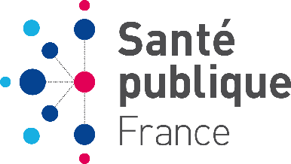

Paris, le vendredi 19 avril 2024

COMMUNIQUE DE PRESSE

Semaine européenne de la vaccination 2024 : La vaccination est un geste simple de prévention pour tous les citoyens qui permet de se protéger soi-même et son entourage contre certaines maladies et leurs formes graves.
La semaine européenne de la vaccination (SEV), coordonnée chaque année au niveau national par Ministère du Travail, de la Santé et des Solidarités et Santé publique France et pilotée en régions par les Agences Régionales de Santé (ARS), se déroulera du 22 au 28 avril 2024.

Ce temps fort de l’année permet de promouvoir la vaccination et de rappeler qu’elle constitue le moyen de prévention le plus efficace pour se protéger contre de nombreuses maladies infectieuses qui peuvent être graves et pour diminuer le risque d’épidémie. La vaccination représente à ce titre un enjeu majeur pour protéger la santé des populations, dont les plus fragiles.

L’augmentation des couvertures vaccinales et la réduction des inégalités sociales et territoriales de santé étant des priorités, le thème retenu pour cette nouvelle édition est celui de « l'aller vers ».

Santé publique France publie ce jour les couvertures vaccinales 2023 au niveau national et régional et les données d’adhésion vaccinale en population générale.

8 personnes sur 10 favorables à la vaccination en France hexagonale

Santé publique France publie les dernières données relatives à l’adhésion à la vaccination afin d’orienter et de développer des actions visant à promouvoir la vaccination auprès des professionnels de santé et de la population.

L’édition 2023 du Baromètre Santé montre une stabilisation de l’adhésion à la vaccination à un niveau élevé : 84% des personnes interrogées en France hexagonale déclarent être favorables à la vaccination en général, avec une tendance à la hausse de la proportion de personnes très favorables à la vaccination par rapport à 2022.

L’adhésion vaccinale reste en revanche moins élevée chez les personnes disposant des diplômes ou des revenus les plus faibles, et a tendance à diminuer chez les personnes âgées, en comparaison aux années précédentes.

Une couverture vaccinale en hausse, mais qui doit encore s’améliorer pour lutter contre certaines infections

Chez les nourrissons, l’augmentation du recours à la vaccination se poursuit. Parmi les vaccins nouvellement recommandés, on constate une hausse importante de la couverture vaccinale au moins une dose à 8 mois contre le méningocoque B : 75% pour les nourrissons nés en 2023 vs 49% pour les nourrissons nés en 2022. A noter que la couverture vaccinale schéma complet (3 doses à 21 mois) contre le méningocoque B a atteint 35%. La couverture vaccinale avec au moins 1 dose à 8 mois contre le rotavirus (un des virus responsables de la gastro-entérite), observée pour la première fois, est estimée à 31% pour les nourrissons nés en 2023.

Les couvertures vaccinales pour les vaccinations obligatoires du nourrisson sont globalement élevées. Il convient de noter cependant que les couvertures vaccinales du vaccin contre la rougeole, les oreillons et la rubéole progressent peu et sont toujours inférieures à l’objectif de couverture vaccinale de 95% à atteindre en vue de l’élimination de la rougeole.

Chez les adolescents, en 2023, la couverture vaccinale contre le méningocoque C est estimée à 48% chez les jeunes de 15 à 19 ans. Elle est en augmentation de 4,2 points par rapport à l’année précédente (43,8%).

Chez les adultes, la vaccination antigrippale est en diminution : elle s’élève à 54% chez les 65 ans et plus lors de la saison 2023-2024, soit une baisse de 2,2 points par rapport à la saison précédente. Elle atteint seulement 25% chez les moins de 65 ans à risque de forme grave de grippe, soit une baisse de 6,2 points par rapport à 2022-2023. Par ailleurs, la couverture vaccinale contre la Covid-19 est de 30% chez les 65 ans et plus. Les couvertures vaccinales contre la grippe et la Covid-19 restent ainsi insuffisantes chez les personnes présentant des facteurs de risque.
Protection contre le Covid-19 : la campagne de renouvellement vaccinal pour les personnes les plus fragiles lancée depuis le 15 avril 2024

Du 15 avril au 16 juin 2024, les personnes les plus à risque de forme grave de Covid-19 peuvent recevoir une dose de vaccin, si la dernière injection ou infection au Covid-19 date d’au moins 3 mois.
Faire une injection au cours du printemps permet d’être protégé pendant la période estivale, notamment durant les Jeux olympiques et paralympiques au cours desquels un afflux important de population est attendu.

La recrudescence de la rougeole et des infections invasives à méningocoques rappelle l’importance de la vaccination, seul moyen de protection efficace pour freiner la propagation de ces virus
La SEV est l’occasion de rappeler à tous que la vaccination est un moyen de prévention précieux qui contribue, partout dans le monde, à protéger des personnes de tous les âges contre des maladies infectieuses potentiellement graves, voire mortelles. Selon l’OMS, 2 à 3 millions de vies sont sauvées chaque année grâce à cet acte simple de prévention.
Néanmoins, aujourd’hui, certains niveaux de couvertures vaccinales restent insuffisants, entraînant la recrudescence de maladies évitables telles que la rougeole, dont la circulation avait été interrompue en France depuis la pandémie de Covid-19. A l’international, l’OMS s’inquiétait en février 2024 de la rapide propagation de la rougeole dans le monde. En France, le bilan épidémiologique 2023 indique une multiplication par huit du nombre de cas en 2023 par rapport à 2022 et met en lumière l’existence de poches d’individus réceptifs au virus, notamment parmi les adolescents et les jeunes adultes. La majorité des cas de rougeole en France étaient liés à des voyageurs de retour d’une zone endémique. A l’aube de l’accueil en France de millions de visiteurs étrangers à l’occasion des Jeux olympiques et paralympiques 2024, il est particulièrement nécessaire à l’occasion de la SEV de renforcer le rattrapage vaccinal de tous les enfants, adolescents et jeunes adultes nés après 1980 qui n’auraient pas reçu un schéma vaccinal complet à deux doses, protection requise pour éviter la propagation de cette maladie infectieuse très contagieuse.
Par ailleurs, les infections invasives à méningocoques sont des infections transmissibles graves, dont l’issue peut être rapidement fatale. Si la mise en place de mesures barrières durant la crise de Covid-19 a permis une baisse notable de ces infections, les dernières données épidémiologiques montrent une augmentation de l’incidence des infections à méningocoque en particulier de sérogroupes W et Y en France. Ces données ont contribué à la révision de la stratégie vaccinale contre les infections à méningocoque de la Haute autorité de santé (HAS).
Vaccination-info-service.fr : les sites de référence accessibles à tous
Le site de référence sur la vaccination, Vaccination-info-service.fr, permet à chacun d’accéder à des informations factuelles, pratiques et scientifiquement validées sur la vaccination aux différents âges de la vie, sur une maladie, sur la vaccination en général ou une vaccination particulière. Régulièrement actualisés et enrichis en contenus textuels et vidéos, notamment avec les nouveautés du calendrier vaccinal, les espaces dédiés au grand public ou aux professionnels de santé, tentent de répondre au plus grand nombre de questions à travers différentes rubriques : « Qui doit se faire vacciner et pourquoi ? », « Efficacité et impact », « Principales contre-indications ». L’« Espace Pro » du site est spécialement conçu pour les professionnels de santé, acteurs essentiels de la vaccination. Cet espace intègre depuis l’automne 2023 un nouvel encart « Actualités » sur sa page d’accueil, permettant un accès direct aux nouveautés publiées sur le site.

Depuis 2022, le carnet de vaccination électronique est inclus dans l’espace numérique en santé « Mon espace santé ». Il permet aux professionnels de santé comme aux usagers de renseigner les vaccinations réalisées et de connaitre les prochaines vaccinations prévues selon l’âge.
Pour consulter le Bulletin Vaccination national : voir en pj
Les données de couverture vaccinales 2023 seront publiées sur Géodes lundi 22 avril.

CONTACTS PRESSE
Direction générale de la Santé
Presse-dgs@sante.gouv.Fr
01 40 56 84 00

Santé publique France
presse@santepubliquefrance.fr
Stéphanie Champion : 01 41 79 67 48
Camille Le Hyaric : 01 41 79 68 64
Céline Coulaud : 01 41 79 68 22

